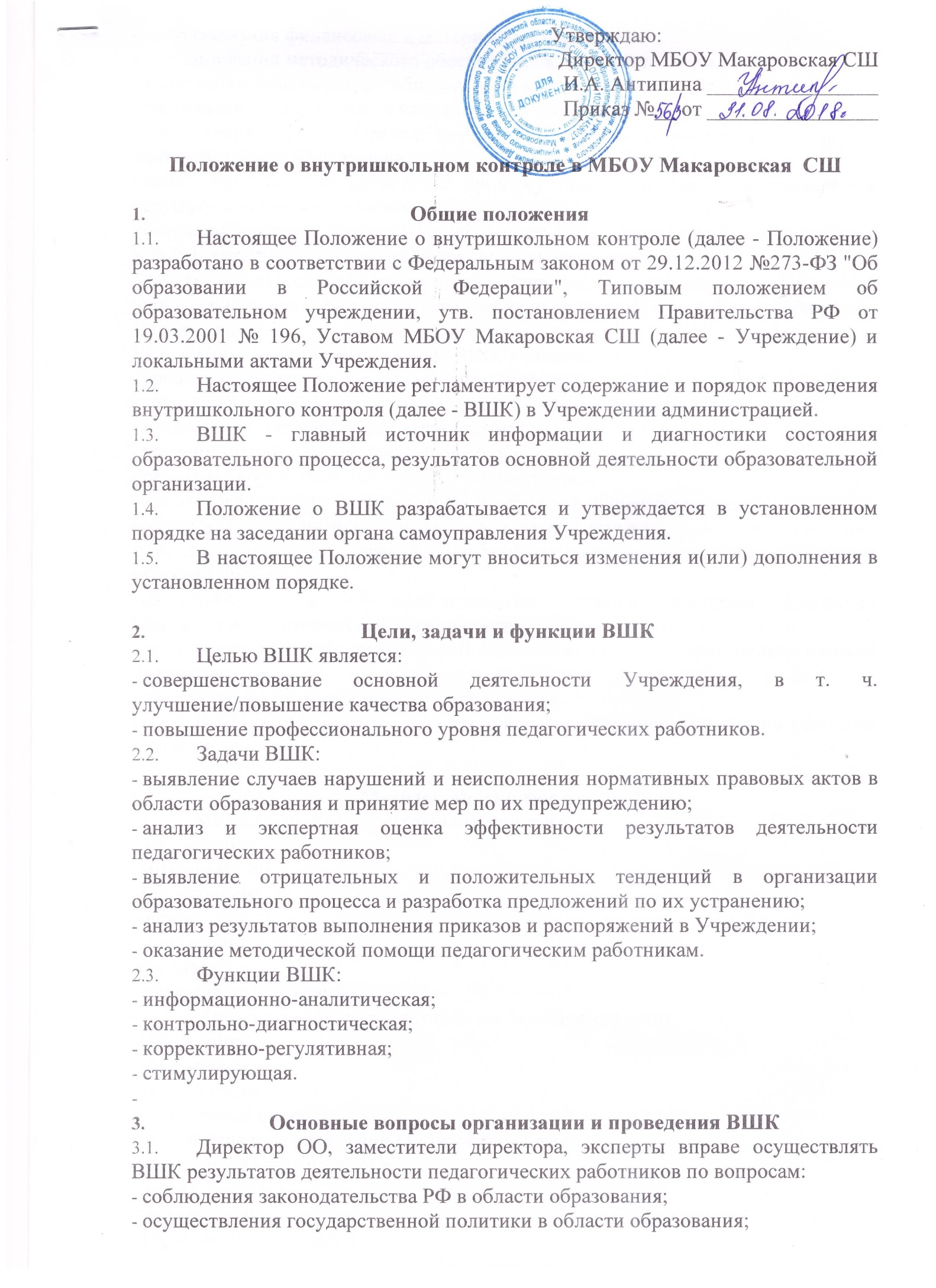
Утверждаю:

Директор МБОУ Макаровская СШ

И.А. Антипина ________________

Приказ №__ от ________________

Положение о внутришкольном контроле в МБОУ Макаровская СШ

- Общие положения
  - Настоящее Положение о внутришкольном контроле (далее - Положение) разработано в соответствии с Федеральным законом от 29.12.2012 №273-ФЗ "Об образовании в Российской Федерации", Типовым положением об образовательном учреждении, утв. постановлением Правительства РФ от 19.03.2001 № 196, Уставом МБОУ Макаровская СШ (далее - Учреждение) и локальными актами Учреждения.
  - Настоящее Положение регламентирует содержание и порядок проведения внутришкольного контроля (далее - ВШК) в Учреждении администрацией.
  - ВШК - главный источник информации и диагностики состояния образовательного процесса, результатов основной деятельности образовательной организации.
  - Положение о ВШК разрабатывается и утверждается в установленном порядке на заседании органа самоуправления Учреждения.
  - В настоящее Положение могут вноситься изменения и(или) дополнения в установленном порядке.

- Цели, задачи и функции ВШК
  - Целью ВШК является:
- совершенствование основной деятельности Учреждения, в т. ч. улучшение/повышение качества образования;
- повышение профессионального уровня педагогических работников.
  - Задачи ВШК:
- выявление случаев нарушений и неисполнения нормативных правовых актов в области образования и принятие мер по их предупреждению;
- анализ и экспертная оценка эффективности результатов деятельности педагогических работников;
- выявление отрицательных и положительных тенденций в организации образовательного процесса и разработка предложений по их устранению;
- анализ результатов выполнения приказов и распоряжений в Учреждении;
- оказание методической помощи педагогическим работникам.
  - Функции ВШК:
- информационно-аналитическая;
- контрольно-диагностическая;
- коррективно-регулятивная;
- стимулирующая.

- Основные вопросы организации и проведения ВШК
  - Директор ОО, заместители директора, эксперты вправе осуществлять ВШК результатов деятельности педагогических работников по вопросам:
- соблюдения законодательства РФ в области образования;
- осуществления государственной политики в области образования;
- использования финансовых и материальных средств;
- использования методического обеспечения в образовательном процессе;
- реализации утвержденных образовательных программ и учебных планов;
- соблюдения утвержденных календарных учебных графиков;
- соблюдения Устава, Правил внутреннего трудового распорядка и других локальных актов Учреждение;
- соблюдения порядка проведения промежуточной аттестации обучающихся и текущего контроля успеваемости;
- своевременности предоставления отдельным категориям обучающихся дополнительных льгот, предусмотренных законодательством РФ;
- работы подразделений организаций общественного питания и медицинских учреждений в целях охраны и укрепления здоровья обучающихся и работников Учреждения.
  - При оценке педагога в ходе ВШК учитывается:
- уровень организации образовательного процесса;
- качество и эффективность учебно-воспитательной деятельности;
- выполнение государственных программ;
- уровень знаний, умений и навыков обучающихся;
- развитие творческих способностей обучающихся;
- использование различных подходов и методов в процессе обучения;
- создание благоприятного психологического климата в ученическом коллективе;
- умение отбирать и выстраивать учебный материал в соответствии с целями и задачами уроков;
- способность к анализу педагогических ситуаций, рефлексии, контролю результатов педагогической деятельности;
- прохождение курсов (других форм) повышения квалификации, педагогическое мастерство;
- участие в научно-методической деятельности.
  - ВШК сопровождается инструктированием должностных лиц по вопросам контроля.

- Методы, виды и формы ВШК
  - Методы контроля деятельности педагога:
- наблюдение;
- анкетирование;
- тестирование;
- опрос;
- мониторинг;
- беседа;
- изучение документации.
  - Методы контроля результатов учебной деятельности:
- наблюдение;
- анкетирование;
- устный опрос;
- письменный опрос;
- письменная проверка знаний (контрольная работа);
- комбинированная проверка;
- беседа;
- тестирование;
- изучение документации.
  - Виды ВШК:
- фронтальный;
- тематический.
  - Формы ВШК:
- классно-обобщающий (Приложение 1);
- предметно-обобщающий;
- тематически-обобщающий;
- комплексно-обобщающий;
- обзорный;
- персональный (Приложение 2);
- предварительный;
- текущий;
- промежуточный;
- итоговый;
- комплексный (Приложение 3).
  - ВШК может осуществляться в виде плановых или оперативных проверок, мониторинга, проведения административных работ.

- Правила и порядок проведения ВШК
  - Правила проведения ВШК:
- ВШК осуществляет директор Учреждения, заместитель директора по учебно-воспитательной работе;
- в качестве экспертов к участию в ВШК могут привлекаться сторонние (компетентные) организации, отдельные специалисты (методисты и специалисты муниципального управления образованием, учителя высшей квалификационной категории других Учреждения);
- директор Учреждения издает приказ о сроках контроля, теме контроля, устанавливает срок представления материалов, план-задание;
- план-задание содержит вопросы для проверки и должен обеспечить достаточную информированность и сравнимость результатов ВШК для подготовки итогового документа по отдельным разделам деятельности Учреждения или должностного лица;
- продолжительность тематических или комплексных проверок не должна превышать 15 дней с посещением не более 10 уроков, занятий и других мероприятий;
- эксперты имеют право запрашивать необходимую информацию, изучать документацию, относящуюся к организации и(или) проведению ВШК;
- при обнаружении в ходе ВШК нарушений законодательства РФ в области образования о них сообщается директору Учреждения;
- экспертные вопросы и анкетирование обучающихся проводятся только в необходимых случаях по согласованию с психологической и методической службой;
- при проведении планового контроля не требуется дополнительного предупреждения педагога, если в плане на текущий месяц указаны сроки контроля;
- в экстренных случаях директор и его заместители по учебно-воспитательной работе могут посещать уроки педагогов Учреждения без предварительного предупреждения (экстренным случаем считается письменная жалоба на нарушение прав ребенка или нарушение законодательства в области образования);
- при проведении оперативных проверок педагогический работник предупреждается не менее чем за день до посещения уроков.
  - Основания для проведения ВШК:
- план;
- заявление педагогического работника на аттестацию;
- проверка состояния дел для подготовки управляющих решений;
- обращение физических и юридических лиц по поводу нарушений в области образования.
  - Результаты ВШК оформляются в виде:
- аналитической справки;
- справки;
- доклада о состоянии дел по проверяемому вопросу.
  - Директор Учреждения по результатам ВШК принимает следующие решения:
- об издании соответствующего приказа;
- об обсуждении итоговых материалов ВШК коллегиальным органом;
- о проведении повторного контроля с привлечением специалистов (экспертов);
- о привлечении к дисциплинарной ответственности должностных лиц;
- о поощрении работников;
  - О результатах проверки сведений, изложенных в обращениях обучающихся, их родителей, а также в обращениях и запросах других граждан и организаций, сообщается в установленном порядке и в установленные сроки.

Приложение 1
к настоящему Положению

Классно-обобщающий контроль
- Классно-обобщающий контроль направлен на получение информации о состоянии образовательного процесса в конкретном классе или параллели.
- В ходе классно-обобщающего контроля комплексно изучается:
- уровень знаний и воспитанности обучающихся;
- качество преподавания;
- качество работы классного руководителя.
- Классы для проведения классно-обобщающего контроля определяются по результатам проблемно-ориентированного анализа по итогам четверти (триместра), полугодия или учебного года.
- Срок классно-обобщающего контроля определяется необходимой глубиной изучения в соответствии с выявленными проблемами.
- Члены педагогического коллектива знакомятся с объектами, сроком, целями, формами и методами классно-обобщающего контроля предварительно в соответствии с планом работы Учреждения.
- По результатам классно-обобщающего контроля проводятся мини-педсоветы, совещания при директоре или его заместителях, классные часы, родительские собрания.

Приложение 2
к настоящему Положению

Персональный контроль
- Персональный контроль направлен на изучение педагогической деятельности отдельного педагога.
- В ходе персонального контроля изучается:
- знание педагогом современных достижений психологической и педагогической науки;
- уровень профессионального мастерства;
- владение различными формами и методами обучения, инновационными педагогическими и информационно-коммуникационными технологиями;
- результаты учебно-воспитательной деятельности;
- результаты научно-методической деятельности.
- При осуществлении персонального контроля руководитель имеет право:
- знакомиться с документацией, которую ведет педагог в соответствии с функциональными обязанностями (рабочими программами, планами воспитательной работы, поурочными планами, протоколами родительских собраний);
- изучать практическую деятельность педагога через посещение уроков, внеклассных мероприятий, занятий кружков, факультативов и т. д.;
- проводить экспертизу педагогической деятельности;
- проводить мониторинг образовательного процесса с последующим анализом полученной информации;
- проводить социологические, психологические и педагогические исследования, в т. ч. в форме анкетирования и тестирование родителей и педагогов;
- делать выводы и принимать управленческие решения по результатам проведения контроля.
- Проверяемый педагог имеет право:
- знать сроки контроля и критерии оценки его деятельности;
- знать цель, содержание, виды, формы и методы контроля;
- своевременно знакомиться с выводами и рекомендациями администрации;
- обратиться в конфликтную комиссию профкома Учреждения или в вышестоящие органы при несогласии с результатами контроля.
- По результатам персонального контроля деятельности педагога оформляется справка.

Приложение 3
к настоящему Положению

Комплексный контроль
- Комплексный контроль проводится с целью получения полной информации о состоянии учебно-воспитательного процесса в Учреждении по конкретному вопросу.
- Для проведения комплексного контроля создается группа, состоящая из членов администрации, руководителей методических объединений, творчески работающих педагогов Учреждения под руководством одного из членов администрации. Для работы в составе данной группы администрация может привлекать лучших педагогов других учреждений, специалистов /экспертов и методистов муниципального органа управления образованием, ученых и преподавателей областных или муниципальных институтов повышения квалификации.
- Члены группы должны четко определить цели, задачи, разработать план проверки, распределить обязанности между собой.
- Перед каждым проверяющим ставится конкретная задача, устанавливаются сроки, формы обобщения итогов комплексной проверки.
- Члены педагогического коллектива знакомятся с целями, задачами, планом проведения
комплексной проверки в соответствии с планом работы Учреждении, но не менее чем за до
ее начала.
- По результатам комплексной проверки готовится справка, на основании которой директором Учреждения издается приказ и проводятся педагогический совет, совещание при директоре или его заместителях.
- При получении положительных результатов данный приказ снимается с контроля.

